**СПбГУТ им. Проф. Бонч-Бруевича**

**Курсовая работа по дисциплине:**

### “Теория электрической связи”

Выполнила студентка 2-ого курса

Факультета РС, ТВ и МТ

Группа Р-92: Панченко В.И.

**Санкт-Петербург**

**2011 год.**

**Содержание**

Цель курсовой работы

Исходные данные

Требования к выполнению

Блок схема системы передачи мультимедийной информации

Расчет характеристик сигнала

Спектр сигналов при КАМ-64

* Расчет корреляционной функции случайного телеграфного сигнала
* Определение спектральной плотности мощности случайного телеграфного сигнала
* Определение спектральной плотности мощности сигнала при КАМ-64
* Спектральная плотность мощности на поднесущей
* Спектральная плотность мощности группового сигнала

Расчет помехоустойчивости

Перемежитель

Деперемежитель

Модулятор

Кодер

Демодулирование и декодирование

Схема оптимального приема сигнала при КАМ-64

**Цель курсовой работы**

Цель данной работы: приобрести и закрепить знания и навыки по применению достижений Теории электрической связи при построении и расчете основных характеристик систем передачи мультимедийной информации, построенных на основе современных стандартов IEEE 802.11, IEEE 802.16.

**Исходные данные.**

1. Ширина канала ΔF=20 МГц
2. Количество поднесущих OFDM сигнала N=32;
3. Количество пилот сигналов $N_{п}$ =3;
4. Относительная скорость кода r=1/2;
5. Вид модуляции КАМ-64.

**Требования к выполнению.**

**Требования к выполнению:**

**1. Рассчитать:**

- скорость модуляции и передачи информации на поднесущих, общую скорость передачи информации;

- временные и спектральные характеристики сигнала на поднесущих OFDM-сигнала;

- вероятность ошибки на бит при оптимальном приёме;

- удельную скорость передачи информации;

- пропускную способность канала

**2. Привести блок-схемы и пояснить принцип работы:**

- модулятора;

- оптимального демодулятора;

- перемежителя;

- деперемежителя;

- кодера;

- декодера.

**3. Изобразить графики**

- спектральной плотности мощности сигнала на к-той поднесущей;

- спектральной плотности мощности группового сигнала;

- зависимости средней вероятности ошибки на бит от отношения сигнал/шум на бит без учёта кодирования.

**Блок схема системы передачи информации.**

Передающая сторона

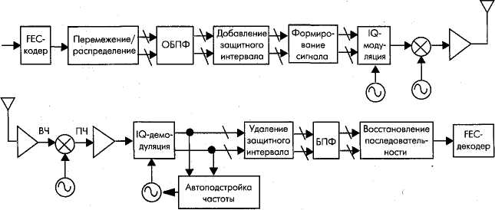

Принимающая сторона

**Передающая сторона:**

1. Информация поступает на кодер, который производит кодирование по заданному алгоритму: преобразование первичного сигнала в последовательность символов принимающих дискретные значения после чего к информационным кодовым комбинациям добавляются дополнительные символы, которые вместе с правилом их формирования позволяют на приемной стороне обнаруживать и исправлять некоторые из ошибок передачи;
2. Далее поток кодированных бит подвергается перемежению (ин­терливингу) — изменяется порядок битов в последовательности в рамках OFDM-символа, это используется для борьбы с возможными помехами. Ошибки становятся независимыми;
3. ОБПФ – обратное быстрое преобразование Фурье, в результате чего формируют­ся выходные синфазный и квадратурный сигналы
4. К ним добавляет­ся защитный интервал, для борьбы с межсимвольной интерференцией;
5. Происходит окончательное формирование аналогового сигнала
6. Дальнейшая обработка стандартна - квадратурный модулятор, гетеродин для переноса сигнала в задан­ную область (если это необходимо);
7. Сигнал усиливается выходными усилителями и передается в канал связи.

**Принимающая сторона:**

1. Информация поступает из канала связи на вход приемного устройства;
2. Идет усиление и фильтрация сигнала;
3. Затем идет демодуляция входящего сигнала, осуществляется оптимальная по критерию максимального правдоподобия обработка принимаемого сигнала и принимается решение о том, какой вариант сигнала, из известного множества на входе модулятора передавался;
4. Удаление защитного интервала;
5. Быстрое прямое преобразование Фурье;
6. Деперемежение (восстановление исходного кода);
7. Декодирование, производится обнаружение ошибок в кодовой комбинации, а также преобразование информационной части кодовой комбинации в первичное сообщение при необнаружении ошибок передачи.

**Расчет характеристик сигнала.**

N=32 - количество поднесущих сигнала;

$N_{п}$ =3 - количество пилотных поднесущих сигнала;

$N_{и}$ =N- $N_{п}$- расчет поднесущих содержащих информацию;

$N_{и}$ =29;

Интервал между поднесущими:



$∆f=\frac{∆F}{N }=\frac{18*{10}^{6}}{32}=562.5 кГц$

Гц

Длительность посылки сигнала:



мкс

Защитный интервал:



сек

Общее время посылки:



сек

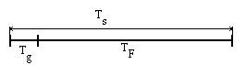

Количество кодировочных двоичных символов передачи на одной поднесущей:

$D=\log_{2}{M=\log_{2}{64}=6}$;

Емкость OFDM-символа:

$d=N_{и}*\log_{2}{М}=28*6=168 бит$;

Скорость модуляции:



бод

Скорость передачи информации на поднесущих:



бит/с

Общая скорость передачи информации:



бит/с

Удельная скорость передачи информации:

Vуд=Ro/ ΔF=42/20=2.1 бит/с *Гц



Информационные параметры сигнала ( на части спектра):





**Расчет корреляционной функции случайного телеграфного сигнала.**

При расчете спектральной плотности мощности (СПМ) сигналов при всех видах модуляции предполагается, что в качестве модулирующих используются несколько случайных телеграфных сигналов.

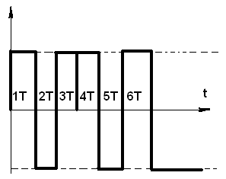

Для определения функции корреляции рассмотрим два сечения в моменты t1 и t2 (t2-t1=τ) и найдем математическое ожидание произведения X(t)X(t-τ).

$B_{x}\left(t,t-τ\right)=M\left\{X\left(t\right)*X\left(t-τ\right)\right\}$;

$τ≤t$**;**

Если τ>Т, то эти сечения принадлежат разным тактовым интервалам и произведение может с равной вероятностью принимать значения +1 и -1, так что его математическое ожидание равно 0.

$P\left[X\left(t\right)=+1\right]=P\left[X\left(t\right)=-1\right]=\frac{1}{2}$;

M[X]=0;

$B_{x}\left(t,t-τ\right)=P_{I}\sum_{k=1}^{2}{P_{Ik}X_{Ik}+P_{II}\sum_{k=1}^{4}{P_{IIk}X_{IIk}}}$;

$$B_{x}\left(t,t-τ\right)=P_{I}\left[P(X\left(t\right)=1,X\left(t-τ\right)=1)+P\left(X\left(t\right)=-1,X\left(t-τ\right)=-1\right)\right]+P_{II}\left[P(X\left(t\right)==1,X\left(t-τ\right)=1)+P\left(X\left(t\right)=-1,X\left(t-τ\right)=-1\right)-P\left(X\left(t\right)=1,X\left(t-τ\right)=-1\right)+P(X\left(t\right)==-1,X\left(t-τ\right)=1)\right]=P_{I}+P_{II}\left[\frac{1}{4}+\frac{1}{4}-\frac{1}{4}-\frac{1}{4}\right]=P_{I}$$

$$τ=0, P_{I}=0, P_{II}=P_{I}$$

$$τ=T, { P}_{I}=1, P_{II}=0$$

$P_{I}=\frac{T-τ}{T}$, $P_{II}=\frac{τ}{T}$

$B_{x}\left(t,t-τ\right)=1-\frac{τ}{T}=B_{x}\left(τ\right) при 0<τ<T$;

$τ>t$;

Если τ<Т, то возможны два варианта: случай А, когда они принадлежат одному интервалу и , следовательно, X(t)X(t-τ)=1, и случай В, когда они принадлежат разным тактовым интервалам и X(t)X(t-τ) может с равной вероятностью равняться +1 и -1. Поэтому при τ<Т математическое ожидание X(t)X(t-τ) равно вероятности р(а) того, что оба сечения оказались в одном интервале. Случай А имеет место, если первое из двух сечений отстоит от начала тактового интервала не более чем Т-|τ|, а вероятность этого равна (Т-|τ|)/Т.

;

;

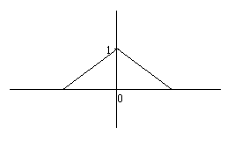

T

-T

$$τ$$

$$B_{x}(τ)$$

**Определение спектральной плотности мощности случайного телеграфного сигнала.**

$G\left(w\right)=\int_{-∞}^{∞}{B\left(τ\right)\cos{ωτdτ=}}\int_{-T}^{T}{B_{x}\left(τ\right)e^{-iωτ}dτ}$;

Так как B($τ$) функция четная, то:

$G\left(w\right)=2\int_{0}^{∞}{B\left(τ\right)\cos{(ωτ)dτ=}}2\int_{0}^{∞}{B\left(τ\right)\cos{(2πfτ)dτ=}}2\int_{0}^{∞}{(1-\frac{\left|τ\right|}{T})\cos{(2πfτ)dτ}}$;

G(f)= $2\int_{0}^{T}{\cos{(2πfτ)dτ}}-\frac{2}{T}\int_{0}^{T}{τ\cos\left(2πfτ\right)dτ={\left.\frac{2sin⁡(2πfτ)}{2πfτ}\right|}_{0}^{T}-\frac{2}{T}\int_{0}^{T}{τ\cos\left(2πfτ\right)dτ}}$;

Возьмем интеграл $\int_{0}^{T}{τ\cos\left(2πfτ\right)dτ} по частям:$

$\left|u=τ; du=dτ; dv=\cos\left(2πfτ\right)dτ; v=\frac{sin⁡(2fπτ)}{2πfτ}\right|$;

$$G\left(ω\right)=\frac{2\sin\left(2πfT\right)}{2πf}-\frac{2}{T}{\left.\frac{τ\sin\left(2πfτ\right)}{2πf}\right|}_{0}^{T}+\frac{2}{T}\int_{0}^{T}{\frac{\sin{(2πfτ)}}{2πf}}=\frac{2\sin{(2πfT)}}{2πf}-\frac{2\sin{(2πfT)}}{2πf}-$$

$+\frac{T}{{2\left(πfT\right)}^{2}}\left(1-\cos\left(2πfT\right)\right)=T\frac{\sin^{2}{(πfT)}}{{(πfT)}^{2}}$;

$\boxed{G\left(w\right)=T{\left[\frac{sin\frac{ωT}{2}}{\frac{ωT}{2}}\right]}^{2}= T\frac{\sin^{2}(πfT)}{{(πfT)}^{2}}}$;

**Определение спектральной плотности мощности сигнала при КАМ-64.**

$S_{КАМ-64}(t)=U_{mн}a\left(x\left(t\right)\cos{ω_{0}t}+r\left(t\right)\sin{ω_{0}t}\right)+U_{mн}b\left(y\left(t\right)\cos{ω_{0}t}+p\left(t\right)\sin{ω_{0}t}\right)+{+U}_{mн}c\left(z\left(t\right)\cos{ω_{0}t}+q\left(t\right)\sin{ω_{0}t}\right)$;

$U_{MmaxКАМ-64}=U_{mн}$;



$$C=\left(a+b+c\right)\sqrt{2};$$

$$S_{Н КАМ-64}\left(t\right)=\frac{S_{КАМ-64}\left(t\right)}{C}=\frac{U_{mн}a}{\left(a+b+c\right)\sqrt{2}}\left(x\left(t\right)\cos{ω_{0}t}+r\left(t\right)\sin{ω_{0}t}\right)+$$

$$+\frac{U_{mн}b}{\left(a+b+c\right)\sqrt{2}}\left(y\left(t\right)\cos{ω_{0}t}+p\left(t\right)\sin{ω_{0}t}\right)+$$

$$+\frac{U_{mн}c}{\left(a+b+c\right)\sqrt{2}}\left(z\left(t\right)\cos{ω_{0}t}+q\left(t\right)\sin{ω_{0}t}\right)=$$

$$=\frac{U_{mн}a}{\left(a+b+c\right)\sqrt{2}}x\left(t\right)\cos{ω_{0}t}+\frac{U_{mн}a}{\left(a+b+c\right)\sqrt{2}}r\left(t\right)\sin{ω_{0}t}+$$

S1(t)

S2(t)



$$+\frac{U_{mн}b}{\left(a+b+c\right)\sqrt{2}}y\left(t\right)\cos{ω_{0}t}+\frac{U_{mн}b}{\left(a+b+c\right)\sqrt{2}}p\left(t\right)\sin{ω_{0}t}+$$

S3(t)

S4(t)

$+\frac{U_{mн}c}{\left(a+b+c\right)\sqrt{2}}z\left(t\right)\cos{ω_{0}t}+\frac{U_{mн}c}{\left(a+b+c\right)\sqrt{2}}q\left(t\right)\sin{ω_{0}t}$;



S6(t)

S5(t)

$S_{Н КАМ-64}\left(t\right)=S_{1}\left(t\right)+S_{2}\left(t\right)+S_{3}\left(t\right)+S_{4}\left(t\right)+S_{5}\left(t\right)+S_{6}\left(t\right)$;

Из выражения Винера-Хинчина:

$$G_{x}\left(ω\right)=\int_{-∞}^{∞}{B(τ)e^{-jωτ}dτ}$$

$$G_{x}\left(ω\right)=2\int_{0}^{∞}{B(τ)\cos{ωτ}dτ}$$

$G_{КАМ-64}\left(ω\right)=G_{1}\left(ω\right)+G_{2}\left(ω\right)+G_{3}\left(ω\right)+G_{4}\left(ω\right)+G_{5}\left(ω\right)+G_{6}\left(ω\right)$;

Полученный интеграл отличается от интеграла при выводе формулы для случайного телеграфного сигнала только тем, что вместо частоты $ω$ фигурирует частота $ω-ω_{0}$. В формуле для случайного телеграфного сигнала заменим $ω$ на $ω-ω_{0}$, получим:

$$G_{КАМ-64}\left(ω\right)=\frac{U_{МН}^{2}\left(a^{2}+b^{2}+c^{2}\right)}{4{\left(a+b+c\right)}^{2}}T_{КАМ-64}{\left(\frac{\frac{\sin{(ω-ω_{0})T_{КАМ-64}}}{2}}{\frac{(ω-ω_{0})T_{КАМ-64}}{2}}\right)}^{2}$$

$G_{0}(ω)$– односторонняя СПМ

$$G_{0}\left(ω\right)=4\int_{0}^{∞}{B(τ)\cos{ωτdτ}}$$

$$G_{0 КАМ-64}\left(ω\right)=\frac{U_{МН}^{2}\left(a^{2}+b^{2}+c^{2}\right)}{2{\left(a+b+c\right)}^{2}}T_{КАМ-64}{\left(\frac{\frac{\sin{(ω-ω_{0})T_{КАМ-64}}}{2}}{\frac{(ω-ω_{0})T_{КАМ-64}}{2}}\right)}^{2}$$

a=1;

b=2;

c=4;

$T_{КАМ-64}=2 мкс$;

**Спектральная плотность мощности на поднесущей.**



Спектр имеет максимум на частоте несущей.

**Спектральная плотность мощности группового сигнала.**

Ширина канала: ∆F=20 МГц;

Ширина спектра: ${∆F}_{КАМ-64}=\frac{2}{T_{КАМ-64}}=1 МГц$

Интервал между поднесущими: $∆f=$ 625 *кГц*;

N=32;

Nп=3;

пилотные сигналы

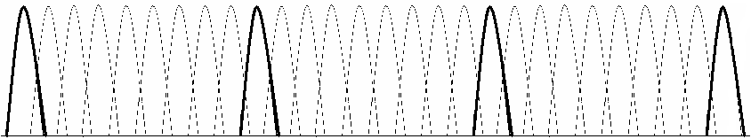



**Расчет помехоустойчивости.**

Средняя вероятность ошибки при приеме 64-ичного символа в случае КАМ-64 задается следующей верхней границей:

$$P_{КАМ-64}≤4Q\sqrt{\frac{3\log_{2}{M}h_{bcp}^{2}}{M-1}}$$

где $h_{bcp}^{2}=\frac{E_{bcp}}{N_{0}}$– среднее отношение сигнал/шум, приходящееся на 1 бит;

$E_{bcp}=\frac{E_{ср}}{N_{0}}=\frac{P_{ср}}{\log_{2}{M}}$– средняя энергия, приходящаяся на 1 бит при КАМ-М, причем средняя мощность сигнала при КАМ-М вычисляется согласно соотношению: $P_{ср}=\frac{U_{m}}{M}\sum_{m=1}^{M}{a_{mc}^{2}+a_{ms}^{2}}$, где ($a_{mc},a_{ms}$) – координаты сигнальных точек.

$Q\left(x\right)=\frac{1}{\sqrt{2π}}\int_{x}^{∞}{e^{-\frac{t^{2}}{2}}dt}$;

M=64

;

;

;

 - вероятность ошибки приёма для КАМ-64:



Средняя вероятность символьной ошибки при приеме информации при модуляциии КАМ-64 в зависимости от отношения сигнал/шум на бит (в дБ ):

M=64



,дБ

**Блок-схемы.**

**Перемежитель.**

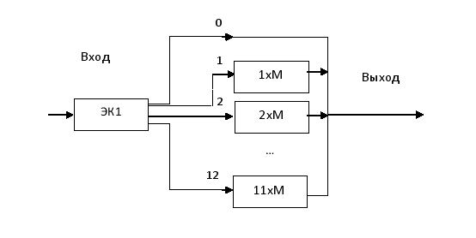

Перемежитель (Интерлевер от англ. Interleaver) — фундаментальный компонент помехоустойчивого кодирования, предназначенный для борьбы с пакетированием ошибок, использующий перемешивание (перемежение) символов передаваемой последовательности на передаче и восстановление её исходной структуры на приёме.

Благодаря перемежению на входе декодера ошибки равномерно распределяются во времени, в идеале образуя поток независимых ошибок.

Существует несколько типов устройств перемежения:

Относительно просты и используются в большинстве случаев. Подразделяются на блоковые и свёрточные.

Блоковые устройства являются двумерным массивом, запись данных в который осуществляется по столбцам, а считывание — по строкам. На приёме запись и считывание осуществляются в обратном порядке.

Сложнее в реализации, но обладают лучшими характеристиками. Используются в турбо-кодах, в них цель перемежителя состоит в том, чтобы предложить каждому кодеру некоррелированную или случайную версию информации, в результате чего паритетные биты каждого кодера становятся независимыми. Степень независимости этих паритетных битов является, по существу, функцией типа длины/глубины интерлевера.

**Деперемежитель.**

Деперемежитель (деинтерливер), находящийся между демодулятором поднесущих колебаний, формирующим цифровую последовательность данных, и декодером, производит обратную операцию и восстанавливает исходную последовательность помехоустойчивых кодовых слов. Иногда при кодировании передаваемых команд внешними и внутренними кодами перемежитель располагается между внешними и внутренними кодерами, а деперемежитель – соответственно между внутренними и внешними декодерами.

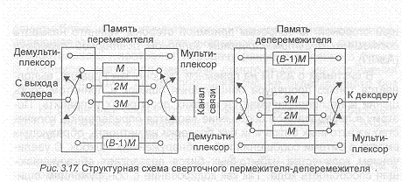

**Модулятор.**

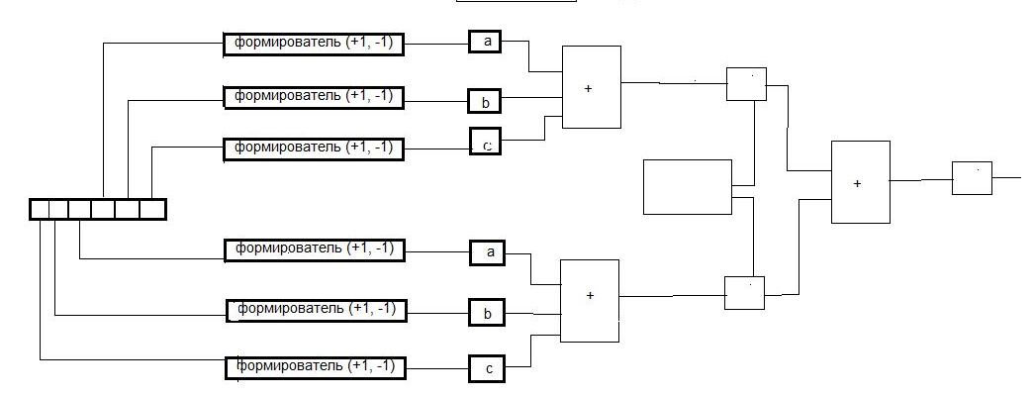

$$S_{КАМ-64}\left(t\right)$$

cos($ω_{0}t$)

sin($ω_{0}t$)

z

y

x

q

p

r

$$×$$

$$×$$

Модулятор служит для преобразования цифровых символов в сигналы совместимые с характеристиками канала.В регистр сдвига записываются 6 двоичных входных символов. Каждый из них изменяется через интервал времени Ткам-64 и формирует двухполярные случайные сигналы x(t);y(t);z(t);p(t);m(t);e(t), из которых путем их весового суммирования формируются квадратурные составляющие U(t) ,V(t). Квадратурные составляющие перемножаются на соответствующий сигнал от генератора гармонических колебаний и складываются, формируя выходной сигнал.

**Кодер.**

В кодере процесс кодирования осуществляется в два этапа. На 1-ом этапе производится безизбыточное (примитивное) кодирование каждого уровня квантованного сообщения a(ti) к-разрядным двоичным кодом. На 2-ом этапе к полученной к-разрядной двоичной кодовой комбинации добавляется один проверочный символ, формируемый простым суммированием по модулю 2 всех информационных символов. В результате этих преобразований на выходе кодера образуется синхронная двоичная случайная последовательность b(t) (синхронный случайный телеграфный сигнал), состоящая из последовательности биполярных импульсов единичной высоты, причем положительные импульсы в ней соответствуют нулевым символам кодовой комбинации, а отрицательные – единичным.

Схема устройства сверточного кодирования с произвольной скоростью r:

УВ - устройство выкалывания.

Скорость сверточного кода, где k- количество составляющих на входе, n-на выходе:



r=1/2 , следовательно на входе последовательность из 1 элемента, на выходе - из 2-х

ВК-1 – это последовательность Х : Х1 Х2 ;

ВК-2 – это последовательность Y: Y1 Y2 .

Кодер состоит из регистра сдвига и нескольких сумматоров по модулю 2.В каждый момент времени на место первых трех разрядов регистра перемещаются три новых бита; все биты в регистре за один такт смещаются на три разряда вправо и выходные данные сумматоров дают биты кода. Устройство выкалывания убирает некоторые биты.Затем эти символы кода используются модулятором для формирования сигналов , которые будут переданы по каналу.

**Демодуляция и декодирование.**

Переданное сообщение в приемнике обычно восстанавливается в такой последовательности: сначала сигнал демодулируется. В системах передачи непрерывных сообщений в результате демодуляции восстанавливается первичный сигнал, отображающий переданное сообщение. В системах передачи дискретных сообщений в результате демодуляции последовательность элементов сигнала превращается в последовательность кодовых символов, после чего эта последовательность преобразуется в последовательность элементов сообщения, выдаваемую получателю. Это преобразование называется декодированием.

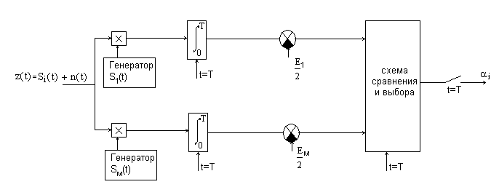

Задача **демодулятора** (приемника) состоит в обеспечении максимума вероятности правильного приема.

Приемник является когерентным (для детектирования сигналов используют информацию о фазе несущей). При идеальном когерентном детектировании приемник содержит прототипы каждого возможного сигнала. Эти сигналы дублируют алфавит переданных сигналов по всем параметрам. В процессе демодуляции приемник перемножает и интегрирует входной сигнал с каждым прототипом (определяет корреляцию), после чего решает какой сигнал передавался.

**Схема оптимального приема сигнала при КАМ-64:**

